CONCEPTION ET REALISATION D’UNE APPLICATION MOBILE D’ACHAT DE TICKET D’ACCES D’UNE FOIRE : CAS DU MARCHÉ DE NÖEL DE DOUALA

Page de garde

DEDICACE

*A ma famille*

REMERCIEMENTS

Un travail bien fait est rarement l’œuvre d’une seule personne ; alors je ne saurais continuer sans adresser un merci particulier à ceux-là qui ont contribués de près comme de loin à la réalisation de ceci. Il s’agit de :

* Monsieur **GUIMEZAP Paul** Président fondateur de cet archipel de la connaissance qu’est **l’Institut Universitaire de la Côte** ;
* Monsieur **DJIOGAP NZOYEM Cédric** directeur général d’Eureka et encadreur professionnelle de m’avoir donné l’occasion d’effectuer mon stage au sein de sa prestigieuse entreprise ;
* Monsieur **KUATE FOTSO Victor**, Encadrant Académique pour son suivi pendant cette période de stage ;
* **Monsieur BRICE & Mme. KOUREL TAI GERMAINE** pour tous leurs conseils et leurs disponibilités ;
* **Tous les enseignants** pour leur dévouement à nous transmettre les connaissances tant bien théoriques que pratiques ;
* **Ma famille** plus précisément mes parents et mes tuteurs ainsi que mes frères et sœurs pour le soutient infaillible à la fois moral et financier ;
* **Tous mes camarades** de promotion qui sont devenus pour moi comme une seconde famille.

SOMMAIRE

REMERCIEMENT …………………………………………………………………………………………………………………………….. 3

SOMMAIRE …………………………………………………………………………………………………………………………………….. 4

AVANT-PROPOS ……………………………………………………………………………………………………………………………… 5

LISTE DES ABREVIATIONS ………………………………………………………………………………………………………………... 8

LISTE DES TABLEAUX ……………………………………………………………………………………………………………………….. 9

LISTE DES FIGURES …………………………………………………………………………………………………………………………. 10

RESUME …………………………………………………………………………………………………………………………………………. 11

ABSTRACT……………………………………………………………………………………………………………………………………….. 12

INTRODUCTION GENERALE……………………………………………………………………………………………………………… 13

CHAPITRE I : PRESENTATION DE L’ENTREPRISE ET DEROULEMENT DU STAGE…………………………………. 14

SECTION I : PRESENTATION DE L’ENTREPRISE ………………………………………………………………………………. 15

SECTION II : DEROULEMENT DU STAGE………………………………………………………………………………………… 18

CHAPITRE II : CAHIER DE CHARGES ET METHODOLOGIE………………………………………………………………….. 19

SECTION I : CAHIER DE CHARGE……………………………………………………………………………………………………. 20

SECTION II : METHODOLOGIE……………………………………………………………………………………………………….. 25

CHAPITRE III : ANALYSE ET CONCEPTION DE LA SOLUTION …………………………………………………………….. 27

SECTION I : ANALYSE ……………………………………………………………………………………………………………………. 28

SECTION II : CONCEPTION…………………………………………………………………………………………………………….. 36

CHAPITRE IV : REALISATION ET DISCUCTION DE LA SOLUTION ……………………………………………………….. 39

SECTION I : ENVIRONNEMENT DE TRAVAIL…………………………………………………………………………………… 40

SECTION II : TESTS ET DOCUMENTTATION……………………………………………………………………………………. 43

CONCLUSION GENERALE…………………………………………………………………………………………………………………. 47

BIBLIOGRAPHIE……………………………………………………………………………………………………………………………….. 48

TABLE DES MATIERES……………………………………………………………………………………………………………………… 49

AVANT-PROPOS

Dans le but d’assurer son développement et de fournir à son industrie des agents compétents dans divers domaines, l’Etat Camerounais a créé de nombreuses structures et formations, au rang desquelles le Brevet de Technicien Supérieur (BTS). L’examen national du BTS est créé par arrêté ministériel N°90/E/58/MINEDUC/DUET du 24 décembre 1971. L’Institut Supérieur des Technologies et du Design Industrie (ISTDI) crée par arrêté N ° 02/0094/MINESUP/DDES/ESUP du 13 septembre 2002 et dont l’autorisation d’ouverture N° 0102/MINESUP/DDES/ESUP/SAC/EBM du 24 octobre 2001. L’IUC comporte quatre établissements, notamment :

**L’Institut Supérieur de Technologie et du Design Industriel** **(ISTDI) :**

Qui forment dans les cycles et filières suivantes :

**Cycle des BTS Industriel :**

|  |  |
| --- | --- |
| * + Maintenance des systèmes informatiques (MSI)   + Informatique Industrielle (II)   + Electrotechnique (ET)   + Froid et climatisation (FC)   + Maintenance et après-vente automobile (MAVA)   + Réseau et sécurité informatique   + Télécommunication   + Infographie et web design   + Génie chimique des procédés   + Maintenance des appareils biomédicaux | * Gestion forestière   + Génie civil (GC)   + Chaudronnerie (CH)   + Fabrication Mécanique (FM)   + Mécatronique   + Construction métallique   + Maintenance des systèmes fluidiques   + Contrôle, instrumentation et régulation   + Hygiène sécurité et environnent   + Génie logiciel |

**Cycle des LICENCES PROFESSIONNELLES INDUSTRIELLES**

|  |  |
| --- | --- |
| * + Génie civil (options Bâtiments et Travaux Publics)   + Management et Service Automobile /Management et Expertise de l’automobile ;   + Maintenance des Systèmes Industriels (MSI) ;   + Administration et sécurité des Réseaux (ASR)   + Automatique et Informatique Industrielle (AII) ; | * + Ameublement et Construction Bois (ACB) ;   + Electrotechnique (ET) ;   + Electronique (EN) ;   + Ingénierie Electrique (IE) ;   + Génie logiciel (GL) ; |

L’institut de Commerce et d’Ingénierie d’Affaire (ICIA)

Qui forment dans les cycles et filières suivantes :

**Cycle des BTS Commerciaux**

|  |  |
| --- | --- |
| * Assurance * Banque et finance (BF) * Action commerciale (ACO) * Commerce international (CI) * Communication d’entreprise (CE) * Comptabilité et gestion des entreprises (CGE) * Assistance Judiciaire | * Génie Logistique et transport (GLT) * Douane Transit * Micro finance * Gestion fiscale * Gestion de la qualité * Journalisme * Gestion des systèmes d’information |

**CYCLE BTS FORMATIONS MEDICAUX SANITAIRE**

* Sciences Infirmières
* Kinésithérapie
* Technique de Laboratoire et Analyse médicale
* Radiologie et imagerie Médicale
* Sage-Femme

**Cycle des LICENCES PROFESSIONNELLES COMMERCIALES**

|  |  |
| --- | --- |
| * Marketing ; * Finance-comptabilité ; * Banque ; * Gestion des Ressources Humaines ; | * Logistique et Transport. * Publicité * Assurance |

**Cycle des MASTERS ISUGA –France**

**Cycle MASTER PROFESSIONNEL :**

* Finance – comptabilité (03options)
* Management des organisations (03options)

L’Institut d’Ingénierie Informatique d’Afrique centrale (3i-AC)

Forme dans les cycles et les filières suivantes :

**Classe Préparatoire aux Grandes Ecoles d’Ingénieurs (CP) :**

* Classe préparatoire aux grandes écoles d’ingénieur**,**
* Licence en Sciences et Techniques

**Cycle des NTIC**

* Réseautique et Sécurité ;
* Programmation, analyse et web mobile ;

**MASTER EUROPEEN :**

* Génie logiciel
* Informatique Embarquée
* Administration des Systèmes Web
* Administration des Systèmes Réseaux et Télécoms

**MASTER PROFESSIONNEL :**

* Génie Electrique et informatique industrielle ;
* Génie Télécommunication et Réseaux ;
  + - Génie Energétique et Environnement
    - Génie Energétique et Environnement ;
    - Maintenance Industrielle ;

Programme Internationaux des Sciences et Technologies de l’Innovation (PISTI)

**Cycles Ingénieurs**

* Ingénieur de Génie industriel (Polytechnique Nancy)
* Ingénieur Informaticien (3iL-France)
* Ingénierie Biomédicale (Italie)
* Architecture et design industriel (Italie)

1. L’Exécutive Programs en partenariat avec les Universités Américaines, Asiatiques et Européennes :

* L’Exécutive MBA
* Le MBA
* L’Exécutive Certification

1. School of Engineering & Applied Sciences (SEAS)

C’est cette école qui est au cœur des formations purement Anglo-saxon à l’IUC, des jeunes Camerounais, de la sous-région et de l’Afrique toute entière, titulaire d’un GCE. La SEAS offre des formations en cycle HND, Bachelor of Technologie, Bachelor of Science, Master of Technologie et Business Management.

**LISTE DES ABREVIATIONS**

* MDN : Marche de Noël
* FDT : FOIRE DE TOURS
* IUC : Institut Universitaire de la Cote
* OS : Operating System (système d’exploitation)
* MCD : Modelé conceptuel de données
* SSD: Solid-State Drive (Disque SSD)
* Go : Giga-octets
* SARL : Société à Responsabilité Limitée
* MVC : Modelé Vue Contrôleur
* API : Application Programming Interface
* UML : Unifield Modeling Language

LISTE DES TABLEAUX

Tableau 1 : Fiche d'identification d’Eureka………...………………………………………15

Tableau2 : ressource humaine……………………….……………..……………………….22

Tableau3 : ressource matérielle….………………………………………………………….23

Tableau4 : ressource logicielle……..……………………………………………………….23

Tableau 5 : Récapitulatif des ressources mobilisées………….…………………………….23

Tableau 6 : comparaison des solutions existante……………………………...……………30

Tableau 7 : Formalisme du diagramme de séquence………………………………….……33

Tableau 8 : Description textuelle cas d'utilisation…………………………………………..33

Tableau 9 : Description textuelle cas d'utilisation achat de ticket…………………………..34

Tableau 10 : Fiche de description du matériel….………………………….………………..40

Tableau 11 : Test Authentification………….……………………………………………….43

Tableau 12 : Test Localiser le marché de noël…………………………..…………………..44

Tableau 13 : Test Achat du billet d’entrée…………………………...………………………45

Tableau 14 : Test Achat du billet du fun city……………………………………….………..45

Tableau 15 : Test des services………………………………………………………………..45

Tableau 16 : Test de vérification du qrcode………………………………….………………45

LISTE DES FIGURES

Figure 1 : Plan de localisation d’impact palmarès……………………………………………….…15

Figure 2 : Organigramme de la DSI…..………………………………………………………….…17

Figure 3 : Fiche à remplir au niveau d’observation pour faire remonter les anomalies aux IT.........18

Figure 4 : schéma de la méthode scrum……………………………………………………….....…26

Figure 5 : Quelques interfaces de l'application DisneyLand-Paris…………………………….…....28

Figure 6 : Quelques interfaces de l'application Foire de Tours…………………………………..….29

Figure 7 : Modelé conceptuel de données……………………………………………...………..…..31

Figure 8 : diagramme de classe………………………………………………….………………...…31

Figure 8 : diagramme de classe………………………………………………….………………...…32

Figure 10 : Diagramme de séquence d'authentification……………………………………….......…34

Figure 11 : Diagramme de séquence achat de ticket……………………………………...…………..35

Figure 12 : Architecture client-serveur……………………………………………………………….36

Figure 13 : Architecture MVC………………………………………….…………………………….37

Figure 14 : Diagramme de Gantt…………………………………………………….……………….38

Figure 15 Splash screen………………………………………………………………………………45

Figure 16 page d’inscription………………………………………………………………………….45

Figure 17 page de connexion………………………………………………………………………….45

Figure 18 Page d’accueil……………………………………………………………………………...46

Figure 19 page de choix d’achat de ticket…………………………………………………………….46

Figure 20 Page d’achat de ticket d’entrée……………………………………………………………..46

Figure 21 Page d’achat de ticket manège……………………………………………………………...46

Figure 22 Page de sélection de l’opérateur de paiement………………………………………………46

Figure 23 Page de détail de présentation………………………………………………………………46

Figure 24 Page de liste des tickets d’entree acheté…………………………………………………….47

Figure 25 Page de liste des tickets de manège acheter………………………………………………...47

Figure 25 Page du contenu des tickets acheter…………………………………………………….…..47

Figure 26 Page de vérification de Qrcode pour les agents………………………………………….…48

RESUME

Le présent rapport a été rédigé à la suite de notre stage, effectué au sein **d’EUREKA DIGITAL AGENCY** en vue de l’obtention du diplôme d’études collégiales (DEC). Ceci pour le compte de l’année académique 2022-2023. Pendant ce stage, nous avons eu pour mission de travailler sur le thème de **Conception et réalisation d’une application mobile d’achat de ticket d’une foire**. L’idée était d’offrir à la clientèle du marché de noël la possibilité d’acheter son ticket de foire avant d’arriver sur place. Pour ce faire, nous avons mis sur pied un cahier de charges afin de mieux appréhender le problème qui était celle d’identifier avec précision les fonctionnalités nécessaires, pour une application qui sera destinées aux plateformes Android et IOS. A travers cette expérience, nous avons pu avoir un aperçu du fonctionnement du métier de développeur au sein d’une entreprise tout en acquérant des compétences supplémentaires tant sur plan professionnel que personnel.

ABSTRACT

This report was written following our internship at **EUREKA DIGITAL AGENCY** for the Diploma of College Studies (DEC). This is on behalf of the academic year 2022-2023. During this internship, our mission was to work on the theme of Design and realization of a mobile application for buying tickets for a fair. The idea was to offer customers of the Christmas market the opportunity to buy their fair ticket before arriving on site. To do this, we have set up specifications to better understand the problem of accurately identifying the necessary functionalities for an application that will be intended for Android and IOS platforms. Through this experience, we were able to gain insight into how the developer profession works within a company while acquiring additional skills both professionally and personally.

INTRODUCTION GENERALE

La foire est un événement majeur qui réunit de nombreux visiteurs. Cependant, l'achat de tickets peut parfois être fastidieux et entraîner des files d'attente interminables. C’est dans cet optique que nous avons eu pour mission dans le cadre de notre stage académique de travailler sur le thème de **conception et réalisation d’une application mobile d’achat de ticket pour le cas du marché de noël de douala**. L'objectif de ce projet était donc de concevoir une application mobile permettant aux visiteurs d'acheter facilement leurs tickets en ligne, évitant ainsi les contraintes liées à l'achat physique.

Nous allons donc dans ce rapport de stage vous présenter le travail que nous avons pu réaliser pendant notre séjour au sein **d’Eureka Digital Agency**. Dans un premier temps, nous allons vous faire une présentation de l’entreprise et du déroulement du stage, puis une description du cahier de charges retenu en suite nous verrons les étapes d’analyse et de conception et en fin les outils de développement et le résultat obtenu.

**CHAPITRE I : PRESENTATION DE L’ENTREPRISE ET DEROULEMENT DU STAGE**

SECTION I : PRESENTATION DE L’ENTREPRISE

Il sera question pour nous dans cette partie de présenter l’entreprise d’accueil à savoir **Eureka Digital Agency** ; nous explorerons : son historique, son identité, ses services et son fonctionnement.

1. PRENTATION GENERALE
2. Présentation brève d’EUREKA

L'entreprise Eureka est une jeune start-up dynamique spécialisée dans le domaine du développement informatique et du marketing social. Fondée il y a seulement trois mois, Eureka s'est rapidement imposée sur le marché en proposant des solutions innovantes et efficaces pour répondre aux besoins en constante évolution de ses clients.

1. Fiche d’identification

|  |  |
| --- | --- |
| Nom de l’entreprise | Impact palmarès R&D sas |
| Siege social | Deido, DOUALA |
| Statut juridique | Société Anonyme A responsabilité Limitée |
| Capital social | 1 000 000 FCFA (un million de francs) |
| Courriel | Contact.eureka@gmail.com |
| Téléphone | +237 676 107 393 |
| Activité principale | Ingénierie Logiciel |

Tableau 1:Fiche d'identification d’Eureka

1. Localisation de l’entreprise

L'entreprise Eureka est stratégiquement implantée dans une localisation propice à son développement et à son accessibilité. Son siège social est situé dans la ville de douala, Cameroun plus précisément à Deido sur la rue de l'école petit monde.

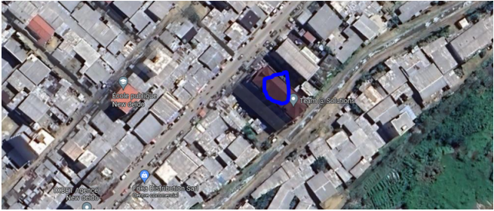

Figure 1:Plan de localisation d’eureka

1. Services et objectifs

Eureka se distingue par son portefeuille de services diversifié, qui englobe à la fois le développement de solutions logicielles innovantes et des stratégies de marketing social percutantes. Les services informatiques comprennent la conception et le développement d'applications web et mobiles, la gestion de bases de données, l'intégration de systèmes et la mise en œuvre de solutions cloud. Parallèlement, l'expertise en marketing social d'Eureka englobe la gestion des médias sociaux, la création de campagnes de marketing en ligne, et l'analyse de données pour optimiser les résultats.

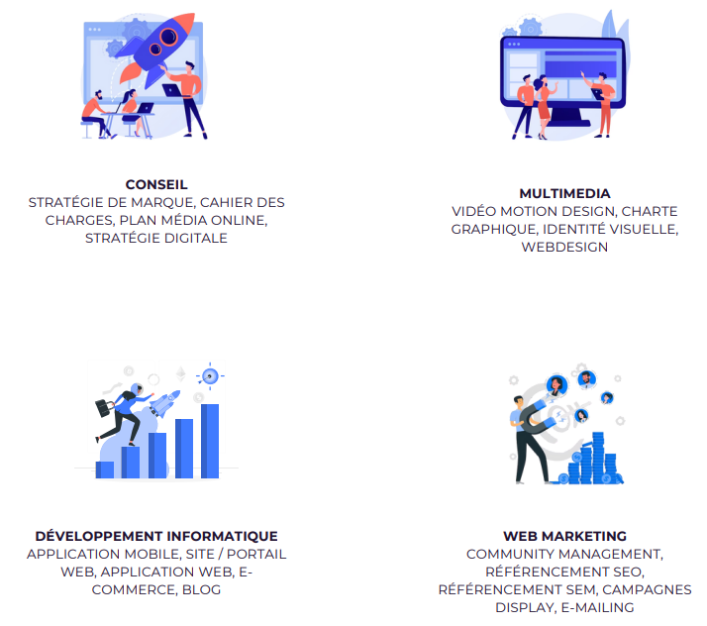

1. Structure Organisationnelle

L'entreprise Eureka, à ce jour, arbore une structure organisationnelle plutôt épurée. Cette simplicité découle de sa nature de jeune entreprise et de son effectif encore restreint en matière d'employés. Par conséquent, elle présente l'organigramme qui suit :

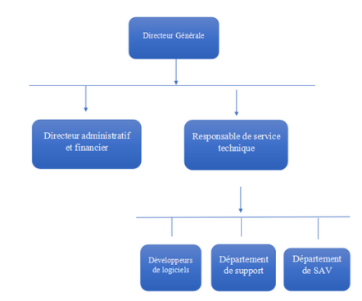

Figure 2 Organigramme d’eureka

1. Fonctionnement de la division technique

La division technique de développement logiciel chez Eureka joue un rôle clé dans la conception et la réalisation de projets web et mobiles, qu'ils soient destinés aux clients ou destinés à l'usage interne de l'entreprise. Voici comment cette division fonctionne au sein d'Eureka :

Le responsable de la division reçoit les projets émanant de la division Recherche et Innovation et les classe en fonction d'un indice de priorité spécifié par le département d'Administration et de Finance. En prenant en compte les spécifications techniques requises, le chef de division organise les différentes étapes du projet. Chaque membre de l'équipe technique a l'obligation de fournir des rapports réguliers sur l'avancement de ses tâches à sa hiérarchie directe, conformément aux responsabilités définies.

Ce mode de fonctionnement garantit une coordination efficace au sein de la division de développement logiciel chez Eureka, tout en permettant une gestion fluide et une réalisation réussie des projets technologiques de l'entreprise

SECTION II : DEROULEMENT DU STAGE

Le stage est une activité au cours d’une période donnée dans une entreprise, dans le but de perfectionner ou de former une personne appelée à mettre en pratique la formation théorique reçue à l’école. C’est dans cette lancé que nous ferons une description des taches effectué à l’entreprise

1. ENVIRONNEMENT DE TRAVAIL

L'environnement de travail englobe tous les éléments humains et matériels susceptibles d'influencer les performances et la motivation d'un employé, ainsi que les conditions physiques et les avantages offerts par l'espace de travail.

Notre expérience chez EUREKA a été une expérience que nous recommandons à tous les développeurs. Dès les premiers mois de notre stage, nous avons été soumis à un test de performance qui nous a permis de découvrir de nouvelles technologies dont nous n'avions pas encore connaissance. Cela a grandement contribué à notre développement en tant que développeurs de logiciels.

Nous avons bénéficié d'un poste de travail comprenant une table et une chaise confortables, ainsi que du matériel nécessaire comme un ordinateur portable. De plus, EUREKA a mis à disposition de tous les employés et stagiaires une connexion Internet haut débit. Cet espace de travail était l'endroit où nous avons effectué nos tâches du lundi au vendredi, de 9h à 17h, avec une pause d'une heure de 12h à 13h.

Il convient de noter que certaines parties de notre stage se sont déroulées en ligne, nous permettant de travailler à distance tout en restant connectés à l'équipe et en participant aux projets de l'entreprise.

1. Objectifs du stagiaire

Le stage que nous avons effectué est régit par une convention de stage impliquant trois partis à savoir l’école, l’entreprise et le stagiaire ayant chacun des attentes. En tant que stagiaire, nos objectifs sont les suivants :

• Appréhender le fonctionnement du monde professionnel et du télétravail ;

• Appliquer nos connaissances académiques à des cas réels ;

• Acquérir des connaissances dans la réalisation d’un projet de bout en bout ;

• Travailler en équipe avec nos collaborateurs ;

• Surtout gagner en expérience ;

1. Tache effectuer durant le stage

Tout au long de notre séjour, nous avons travaillé au sein du département technique en effectuant des tâches telles que :

|  |  |
| --- | --- |
| TÂCHE | PERIODE DE REALISATION |
| Prise en main du Framework Flutter | 19/06/2023 au 30/06/2023 |
| Analyse et conception des diagrammes pour le projet MARCHEE DE NOEL à l’aide du langage UML. | 01/07/2023 au 10/07/2023 |
| Conception de maquettes pour la version mobile du projet MARCHEE DE NOEL | 11/07/2023 au 23/07/2023 |
| Développement de l’application mobile et rédaction du rapport. | 24/07/2023 au 16/08/2023 |

Tableau 2 : Liste des taches effectuées

2

**CHAPITRE II : CAHIER DE CHARGE ET METHODOLOGIE**

SECTION I : CAHIER DE CHARGE

1. CONTEXTE ET JUSTIFICATION

De nombreux organismes offrent des services dans les domaines des fêtes foraines et des loisirs. Afin de concourir, chacun d'eux doit veiller à sa propre image.

Dans ce but, le **Marché de Noël** propose une multitude de services et d'activités de loisirs pour divertir les visiteurs de tous âges. Les attractions principales comprennent souvent des manèges à sensations fortes telles que la toupie géante, des toboggans géants et des jeux gonflables pour le tout petit. Les visiteurs peuvent également tirer profit de l'habileté et des jeux de hasard où ils peuvent gagner des prix amusants. De plus, il propose des stands de restauration offrant une variété de délices gastronomiques, allant des barbes-à-papa et du pop-corn aux burgers et aux crêpes. Il y a généralement aussi des spectacles en direct, comme des concerts, des numéros de cirque et des démonstrations artistiques. En somme, le **Marché de Noël** est un endroit où les visiteurs peuvent se divertir, se régaler et vivre des moments de joie et d'excitation. Et qui jusqu’ici faisait recours aux réseaux sociaux et plates-formes intermédiaires pour la mise en avant de ses activités a jugé nécessaire de se munir d’un site internet et d’une application mobile afin d’accroitre sa notoriété.

En effet, lorsque nous parlons de markéting digital, un site internet est un outil incontournable car il permet de mieux cerner les besoins de la clientèle pour mieux la satisfaire et par la même occasion la fidéliser. Associer à cela une application mobile permet également de favorise un accès rapide à l’information et la spontanéité des interactions avec les visiteurs.

Ainsi dit, quel pourrait être la composition fonctionnelle de cette application mobile ? comment pourrions-nous permettre au **Marché de Noël** d’attirer davantage de visiteur grâce à cette application ?

1. OBJECTIFS

Notre objectif principal est de mettre sur pied une application multiplateforme permettant ainsi aux visiteurs du **Marché de Noël** d’obtenir facilement son ticket d’entrée et autre service que propose le **Marché de Noël**.

En outre, il est question pour nous de concevoir une solution simple d’usage afin permettre même à l’usager le moins averti de pouvoir bénéficier de services de loisir de qualité ; Cela en élaborant des interfaces à la fois attrayantes et intuitives.

1. PERIMETRE DU PROJET

D’un point de vue technique, la solution développée devra être disponible sur les plateformes IOS et ANDROID. Plus précisément, l’application développée s’adresse au **Marché de Noël** et à son aimable clientèle.

La simplicité d’usage étant l’un des objectifs de l’applications développée, il va de soi que celle-ci pourra être utilisé par toute personne en mesure de comprendre le fonctionnement minimal de l’outil informatique.

1. SPECIFICATION DES BESOINS
2. ANALYSE DES BESOINS FONCTIONNELS
3. Possibilité d’acheter son ticket d’entrée et de loisir avant d’être sur place

L’idées ici est de permettre à l’utilisateur d’acheter son billet d’entrée ou de loisir à sa convenance avant le jour j cela aux moyens de payement local tel que Orane Money et Mtn Money  
pour éviter le risque de la foule au niveau de l’entrée.

1. Localisation du marché de noël

Ici l’utilisateur aura la possibilité de localiser le marché de noël de s’y rendre grâce une itinéraire bien précis et détailler.

1. Contacter le marché de noël

L’utilisateur aura la possibilité de prendre contact avec le marché de noël pour d’éventuels renseignements. Le contact se fera par e-mail ou appel téléphonique.

1. Gestion du fil d’actualité

Dans ce contexte ci un fil d’actualité sera nécessaire pour tenir l’utilisateur informé en permanence des nouveautés sur l’application ou les service du marché de noël . Celle-ci pourra être mise à jour par un administrateur. Les autres utilisateurs de l’application ne pourront que la consulter.

1. Présentation services

Il sera question pour nous d’illustrer sur une interface de l’application un récapitulatif des services offerts par le marché de noël permettant ainsi à tout nouvel utilisateur d’en savoir un peu plus.

1. Les besoins non fonctionnels
2. Contraintes ergonomiques

Les contraintes ergonomiques sont les contraintes liées à l’adaptation entre les fonctionnalités, leurs interfaces et leur utilisation. Pour notre application, nous devons obéir aux contraintes suivantes :

* Navigation facile
* Lisibilité du contenu
* Adaptation aux différents appareils mobil

1. Contrainte technique

* Il faut que toutes les interfaces de l’application soit homogène, les différentes pages doivent suivre le même modèle de représentation (couleur, images, textes),
* Le code doit être extensible et maintenable pour faciliter toute opération d’amélioration ou d’optimisation.

1. Contraintes matérielles

* L’application doit pouvoir fonctionner sur un téléphone mobile à OS Android ou IOS.

1. RESSOURCES NECESSAIRES

L’identification des ressources devant intervenir dans ce projet nous aura permis de distinguer les ressources disponibles des ressources à mobiliser.

1. Ressources à disposition

Comme ressources disponibles et exploitable, nous avons identifié la charte graphique du **Marché de Noël** qui sera observer au sein de l’application.

1. Ressources à mobiliser

Nous mobiliserons à la fois des ressources humaines, matérielles et logicielles comme suit :

Tableau3 : ressource humaine

|  |  |  |  |  |
| --- | --- | --- | --- | --- |
| Poste | Intervenant | Prix par jour (En FCFA) | Nombre de Jour | Prix Total |
| Chef de Project | -Une personne | 25.000 *1 | 30 | 750.000 |
| Equipe analyste | -3personnes | 20.000 *3 | 7 | 420.000 |
| Equipe programmeur (Front & Back) | -3personnes | 20.000 *3 | 20 | 1.200.000 |
| Prix Total | | | | 2.370.000 |

Tableau4 : ressource matérielle

|  |  |  |  |  |
| --- | --- | --- | --- | --- |
| Désignation | Caractéristique | Fonction | Quantité | Valeur |
| Ordinateur Portable | CPU Core i7, SSD 500Go, 16 Go de RAM | Terminal de travail | 1 | 400.000 |
| Téléphone Android | Android 10, 60Go, 4Go de RAM | Terminal d’émulation | 1 | 60.000 |
| Téléphone IOS | IOS 16, 64Go, 4Go de RAM | Terminal d’émulation | 1 | 100.000 |
| Cable de Connexion | // | Connecter les terminaux d’émulation a l’ordinateur | 2 | 5000 |
| Prix Total | | | | 565.000 |

Tableau5 : ressource logiciel

|  |  |  |
| --- | --- | --- |
| Désignation | Fonction | Prix |
| Android Studio | Environnement de développement (IDE) | Téléchargeable |
| Flutter | Framework Multiplateforme | Téléchargeable |
| Dart | Langage a utilise | // |
| Google chrome | Navigateur | // |
| GitHub | Gestion de version | // |
| Xcode | Emulateur | Téléchargeable |
| Firebase | Services Backend & Cloud | // |
| Visual paradigm | Pour les Diagrammes | // |
| Figma | Pour représenter la charge graphique | // |

Tableau 6 : Récapitulatif des ressources mobilisées

|  |  |
| --- | --- |
| Ressources | Prix en FCFA |
| Ressource Humaine | 2.370.000 |
| Ressource Matériel | 565.000 |
| Ressource Logiciel | Free |
| Extra (Imprévu) | 65.000 |
| Prix Total | 3.000.000 |

1. DELAIS ET LIVRABLES

Le projet ainsi présenté est à réaliser dans un délai de six semaines tout au plus et sont attendu en guise de livrable principal un cahier de charges une application mobile dont la conception a été retenu pour répondre au problème posé.

1. RISQUES

Compte tenu de la grandeur du projet, les principaux risques encourus sont les suivant :

• Le non-respect des délais établis,

• Les risques liés au budget retenu,

• Les risques liés à la mauvaise qualité du produit final.

SECTION II : METHODOLOGIE

En matière de développement logiciel, il existe plusieurs sortes de méthodologie notamment la méthodologie Agile qui se veut progressive et repose essentiellement sur le client, la méthodologie itérative ; elle hérite de l’approche itérative de la méthodologie agile mais offre bien plus de flexibilité aux équipes de développeurs. La méthodologie en cascade quant à elle est caractérisée par sa rigueur car le développement se fait en sens unique il est donc impossible de revenir sur une étape précédente.

Ces différentes méthodologies sont mises en application à travers des langages de modélisation tels que UML qui offre une approche orienté objet, OMT semblable à UML de par l’approche orienté objet mais moins riche car le langage UML regroupe à lui seul trois langes de modélisations dont OMT et Merise plus ancien et orient relationnel.

Nous avons opté pour une méthodologie agile plus précisément la méthode scrum car elle nous permettra d’être très flexible dans la réalisation du projet afin de garantir une satisfaction maximale aux clients s mais aussi parce qu’elle basée sur le lange UML qui offre plusieurs axes d’analyse en matière de développement.

1. LA METHODE SCRUM
2. Définition

La méthode Scrum est un cadre de gestion de projet agile largement utilise dans le développement logiciel. Elle se concentre sur la collaboration, la flexibilité et la livraison itérative des produits.

1. Caractéristiques
2. Flexibilité

La méthode Scrum est conçue pour être flexible et s'adapter aux changements. Les équipes Scrum travaillent par itérations courtes appelées sprints, ce qui leur permet de s'adapter rapidement aux besoins changeants du projet ou du client.

1. Visibilité

Scrum offre une visibilité accrue sur le travail en cours. Chaque sprint produit un incrément de produit fonctionnel qui est examiné et testé par l'équipe et les parties prenantes. Cela permet aux parties prenantes de voir le progrès du projet et de fournir des commentaires réguliers.

1. Collaboration

Scrum encourage la collaboration entre les membres de l'équipe et les parties prenantes. Les équipes Scrum travaillent ensemble pour atteindre les objectifs du sprint, ce qui favorise la communication et la résolution de problèmes.

1. Amélioration continue

Scrum encourage l'amélioration continue en permettant aux équipes de réfléchir et d'ajuster leur processus après chaque sprint. Cela permet aux équipes de s'adapter, de s'améliorer et d'optimiser leur processus de développement.

1. Satisfaction du client

Scrum place une grande importance sur la satisfaction du client. Les équipes Scrum travaillent en étroite collaboration avec les clients pour comprendre leurs besoins et leurs attentes, et pour s'assurer que le produit final répond à leurs besoins.

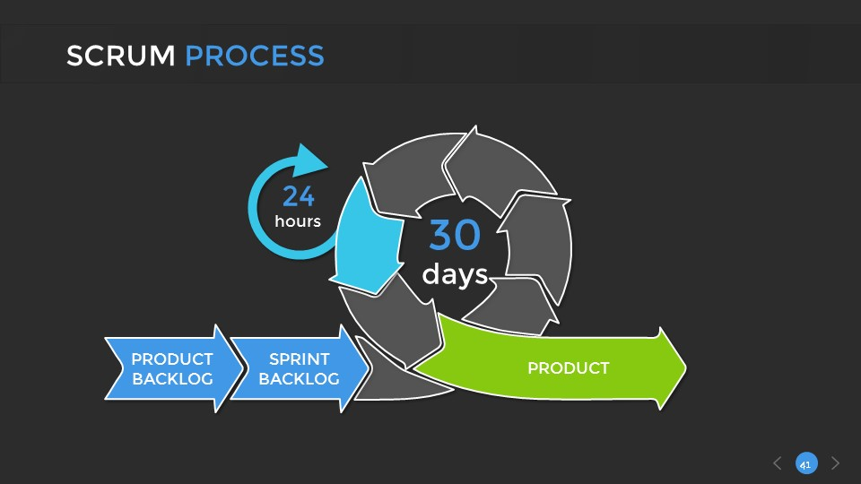

Figure 4 : schéma de la méthode scrum

**CHAPITRE III** : **ANALYSE ET CONCEPTION DE LA SOLUTION**

SECTION I : ANALYSE

1. ETUDE DE L’EXISTANT

Toutes les entreprises offrant des services de foire et loisirs des personnes ont chacune leur degré de digitalisation. Pour notre analyse, nous porterons notre attention sur la FOIRE DE TOURS et DisneylandParis.

1. DisneyLand-Paris

DisneyLand-Paris Cree le 12 avril 1992, Euro Disneyland (par la suite rebaptisé Disneyland Paris) ouvre ses portes en Seine-et-Marne, à Marne-la-Vallée. Euro Disneyland est le premier parc d'attractions ouvert en Europe par les héritiers de Walt Disney et est l’une des plus grandes foires au monde.

En ce qui concerne sa digitalisation, l’entreprise dispose d’un site internet, et d’une application mobile. Cette dernière offre les fonctionnalités suivantes :

* Acheter et conserver vos Billets
* Consulter les temps d’attente aux attractions et horaire des spectacle
* Réserver vos différentes places pour les attractions
* La mise à jour des nouvelles
* Etc…

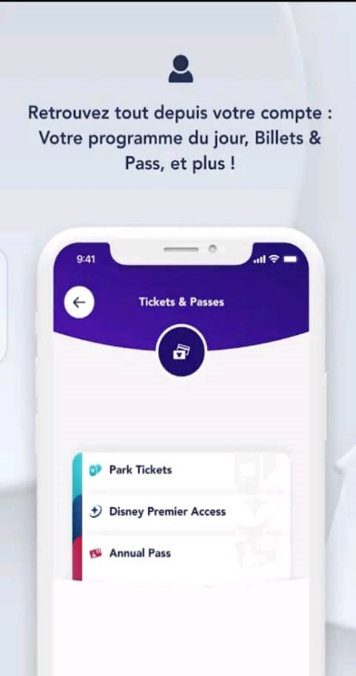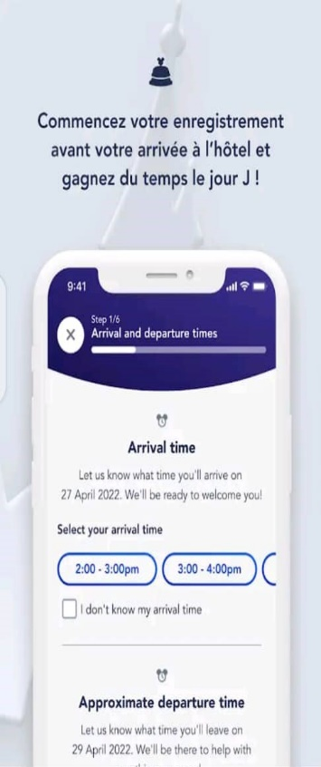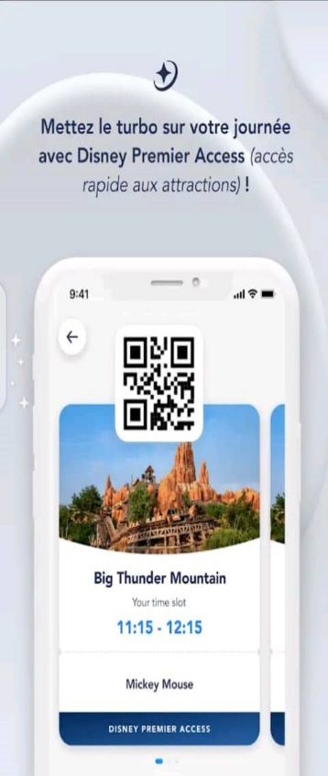

Figure 7 : Quelques interfaces de l'application DisneyLand-Paris

1. Foire de tours 2023

La foire de tour est le plus grand salon commercial de la région de tours, et même la 5ème plus grande foire de France avec 50 000 m² de surfaces commercialisées. Jardin, piscine, mobilier, décoration, loisir…

En ce qui concerne sa digitalisation, l’entreprise dispose d’un site internet, et d’une application mobile. Cette dernière offre les fonctionnalités suivantes :

* Retrouver sur la plateforme le programme des évènements
* La présentations des stands
* Le plan de la foire
* La mise à jour des nouvelles

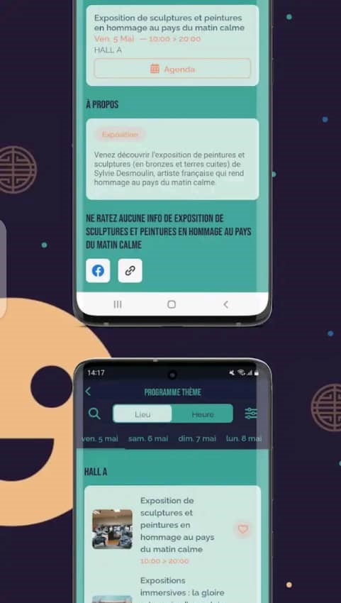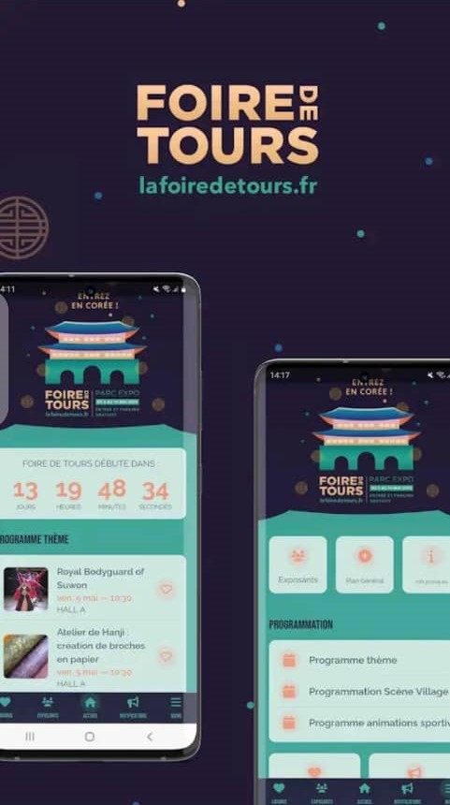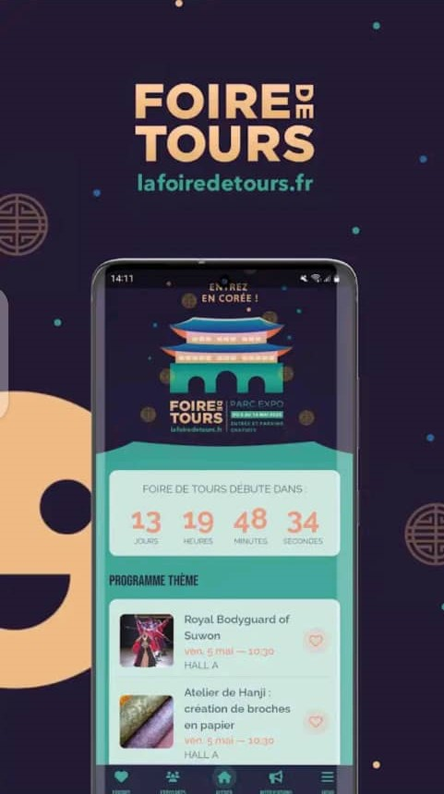

Figure 8 : Quelques interfaces de l'application Foire de Tours

|  |  |  |  |
| --- | --- | --- | --- |
| Elément de comparaison | Entreprise | | |
| Disneyland | FDT | MDN (en cours) |
| Achat des billets d’entrer |  |  |  |
| Localisation de l’emplacement |  |  |  |
| Info sur la foire |  |  |  |
| Info sur les actualités |  |  |  |
| Réservation des places de loisirs |  |  |  |
| Consulter le plan de la foire |  |  |  |
| Consulter les diffèrent stand |  |  |  |
| Consulter la fiche des concerts |  |  |  |
| Consulter la fiche des spectacles |  |  |  |
| Consulter le temps d’attente aux l’attractions |  |  |  |

Tableau 7 : comparaison des solutions existante

1. DESCRIPTION STATIQUE ET DYNAMIQUE

Dans le chapitre précédant, nous avons mentionné l’usage de la méthode agile Scrum dans le cadre de ce projet ; celle-ci s’accompagnait du lange de modélisation UML qui offre plusieurs axes de modélisation notamment l’axe fonctionnel, l’axe statique et l’axe dynamique.

1. Description statique

Pour une description statique du système, UML propose le diagramme de classe et le MCD. Ces modèles ont pour avantage de permettre de modéliser un modèle de données pour des systèmes d’information quel que soit leur degré de complexité.

1. Modelé conceptuel de données (MCD)

Figure 7 : Modelé conceptuel de données

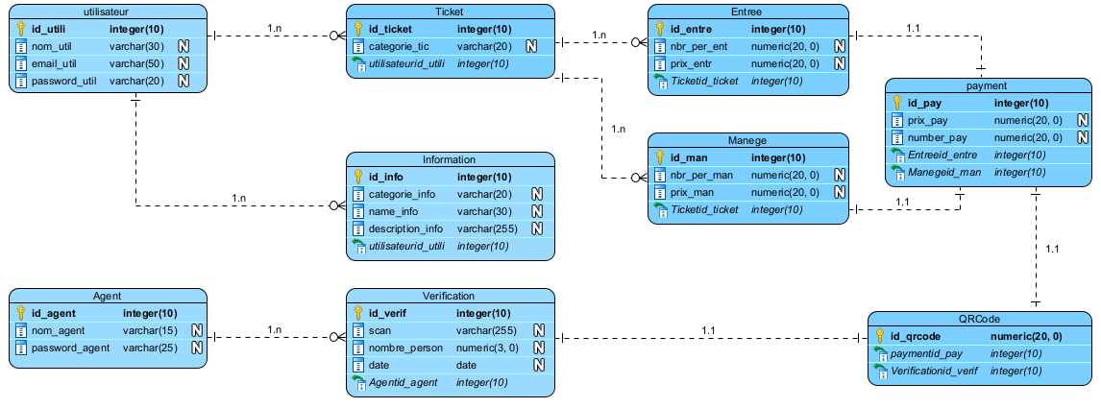

Figure 9 Modele conceptual de donnees

1. 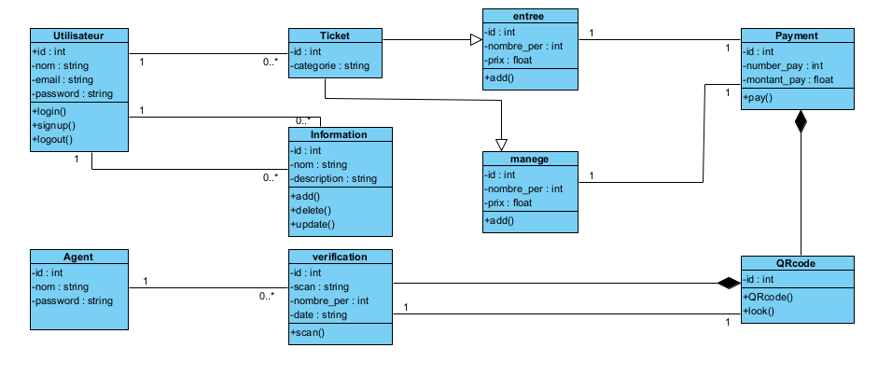Diagramme de classe

Figure 10 : diagramme de classe

1. Description fonctionnelle

Pour une étude de contexte fonctionnelle, UML propose plusieurs diagrammes dont le diagramme de cas d’utilisation. C’est avec celui-ci que nous modéliserons l’aspect fonctionnel de notre système. Ce diagramme permet de représenter les différents scénarii d’usage de l’application. Sa conception requière préalablement l’identification des différents acteurs pouvant intervenir dans le système qu’est notre application.

Les acteurs seront représentés par des petits bonhommes et les cas d’utilisation par des ovales contenant leur désignation.

1. Identification des acteurs

Les acteurs intervenants sont les suivant :

* L’utilisateur (client) : Rattaché à un compte utilisateur il pourra effectuer des actions tel que (achat des billets, etc.…)
* L’agent au service du MDN : Qui sera charge de contrôler l’authenticité des achats faite par le client
* Les administrateurs : Qui pourrons accéder aux fonctionnalités réservées de l’application

1. 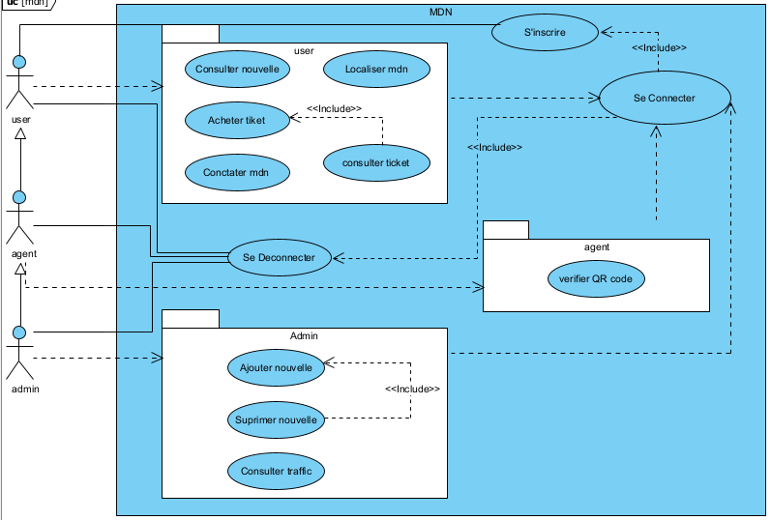Diagramme de cas d’utilisation global

Figure 11 : Diagramme de cas d'utilisation global

1. Description dynamique

Cette catégorie de diagramme en UML a pour objectif de matérialiser le flux d’activité au sein de l’application. Pour ce faire on utilisera le diagramme de séquence pour illustrer le déroulement de quelque cas d’utilisation.

1. Définition et formalisme

Les diagrammes de séquence décrivent le déroulement de chaque cas d’utilisation, en montrant la façon dont les divers entités mises en œuvre dans le cas d’utilisation interagissent et collaborent afin de réaliser les fonctionnalités attendues. Son formalisme est le suivant :

|  |  |  |
| --- | --- | --- |
| Désignation | Description | Représentation graphique |
| Acteur | Tout entité qui interagit avec le système |  |
| Ligne de vie | Ligne verticale qui identifie l’existence de l’objet par rapport au temps |  |
| Action | Durée d’exécution d’une action |  |
| Message | Flèche horizontal indiquant la communication objet-acteur et objet-objet |  |

Tableau 8 : Formalisme du diagramme de séquence

1. Diagramme de séquence

* Diagramme de séquence D’authentification

Tableau 9 : Description textuelle cas d'utilisation d'authentification

|  |  |
| --- | --- |
| Cas d’utilisation Authentification | |
| Acteur | Agent, Utilisateur(client) |
| Présuppose | L’application vient d’être installée |
| Précondition | Avoir une adresse Email |
| Déclencheur | Démarrage de l’application |
| Dialogue | **Scénario nominal**   * L’application démarre normalement * Ouverture de la page de bienvenue * L’utilisateur sélectionné l’option connexion ou s’inscrire * S’il s’enregistre alors il complète le formulaire ; s’il se connecte alors il fournit son email et son mot de passe   **Scénario alternatif**  Les identifiants pour la connexion ne correspondent à aucun compte ou le formulaire d’enregistrement est mal rempli un message d’erreur est retourné |
| Postcondition de succès | L’utilisateur est redirigé vers la page d’accueil |
| Postcondition d’échec | Un message d’erreur est affiché à l’écran |

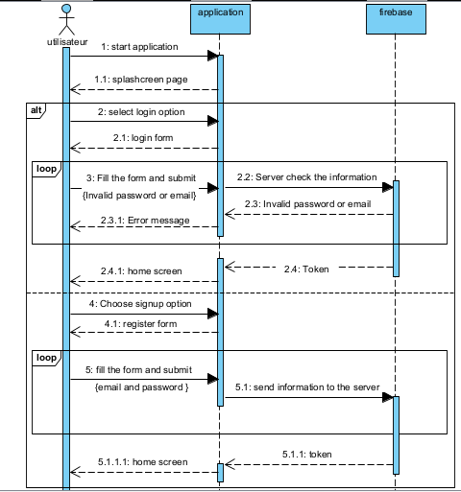

Figure 12 : Diagramme de séquence d'authentification

* Diagramme de séquence Achat de Ticket

|  |  |
| --- | --- |
| Cas d’utilisation Achat de Ticket | |
| Acteur | Utilisateur client |
| Présuppose | Utilisateur client veut acheter un ticket |
| Précondition | Être authentifier sur l’application |
| Déclencheur | Clique sur le bouton Icon ticket |
| Dialogue | **Scénario nominal**   * L’utilisateur accède à l’option achat * Il entre le nombre ticket voulu et soumet l’entrée et payement * Le serveur retourne à l’application le formulaire de paiement orange money * Le serveur retourne ensuite un qrcode valide   **Scénario d’erreur**  Connexion avec le serveur de paiement perdue |
| Postcondition de succès | Le qrcode est retourne à l’utilisateur |
| Postcondition d’échec | Rien n’est retournée à l’utilisateur |

Tableau 10 : Description textuelle cas d'utilisation achat de ticket

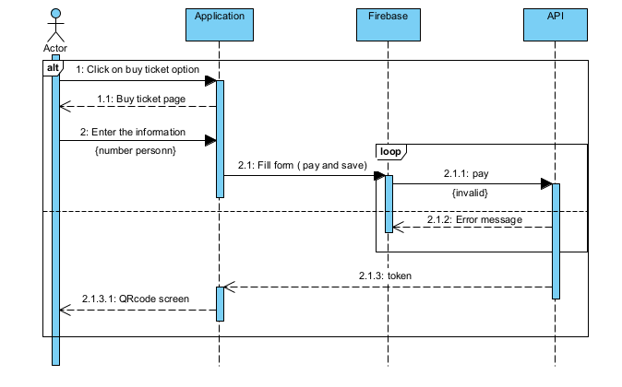

Figure 13 : Diagramme de séquence achat de ticket

SECTION II : CONCEPTION

1. ARCHITECTURE

L’architecture d’une application décrit la manière dont seront agencés les différents éléments de l’application et comment ils interagissent entre eux. A cet effet, nous distinguons l’architecture physique et l’architecture logique.

1. Architecture physique

Notre application d’un point de vue physique reposera sur une architecture client-serveur car nous utiliserons la solution backend Firebase cette architecture client-serveur implique une séparation des responsabilités entre le client (interface utilisateur) et le serveur (backend). Le client envoie des requêtes au serveur pour obtenir des données ou effectuer des actions, et le serveur répond en traitant ces requêtes et en renvoyant les résultats.

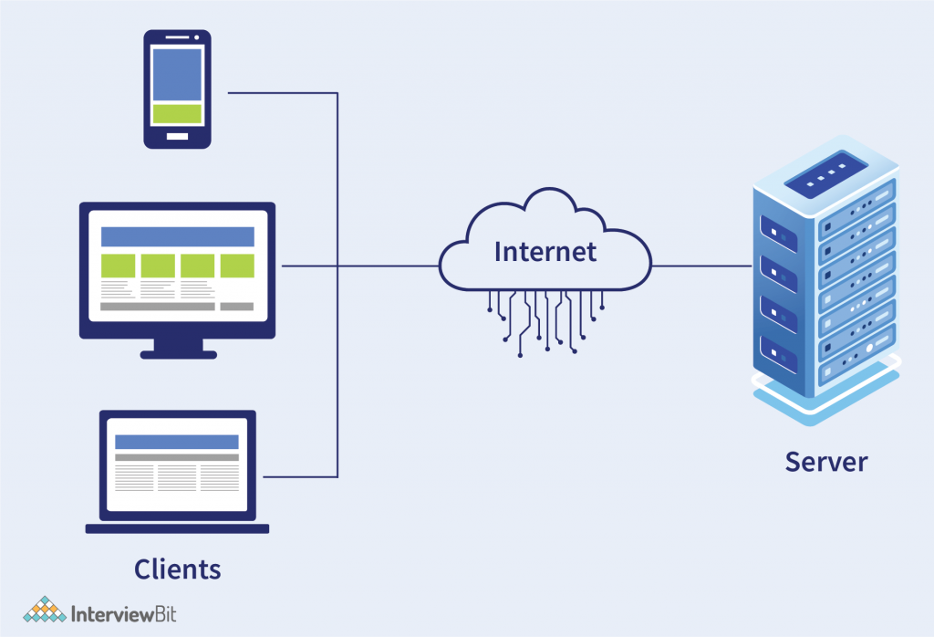

Figure 14 : Architecture client-serveur

1. Architecture logique : MVC (Model Vue Contrôleur)
2. Le modèle

Le modèle représente le comportement de l'application : traitements des données, interactions avec la base de données, etc. Il décrit les données manipulées par l'application et définit les méthodes d'accès.

1. La vue

La vue correspond à l'interface avec laquelle l'utilisateur interagit. Les résultats renvoyés par le modèle sont dénués de toute présentation mais sont présentés par les vues. Plusieurs vues peuvent afficher les informations d'un même modèle. Elle peut être conçue en html, ou tout autre " langage " de présentation. La vue n'effectue aucun traitement, elle se contente d'afficher les résultats des traitements effectués par le modèle, et de permettre à l'utilisateur d'interagir avec elles.

1. Le contrôleur

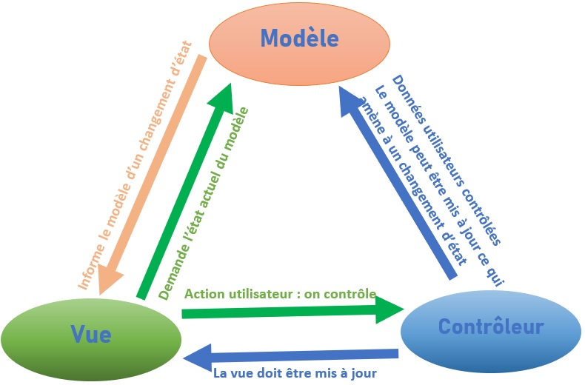 Le contrôleur prend en charge la gestion des évènements de synchronisation pour mettre à jour la vue ou le modèle. Il n'effectue aucun traitement, ne modifie aucune donnée, il analyse la requête du client et se contente d'appeler le modèle adéquat et de renvoyer la vue correspondante à la demande.

Figure 15 : Architecture MVC

1. PLANIFICATION DES TACHES

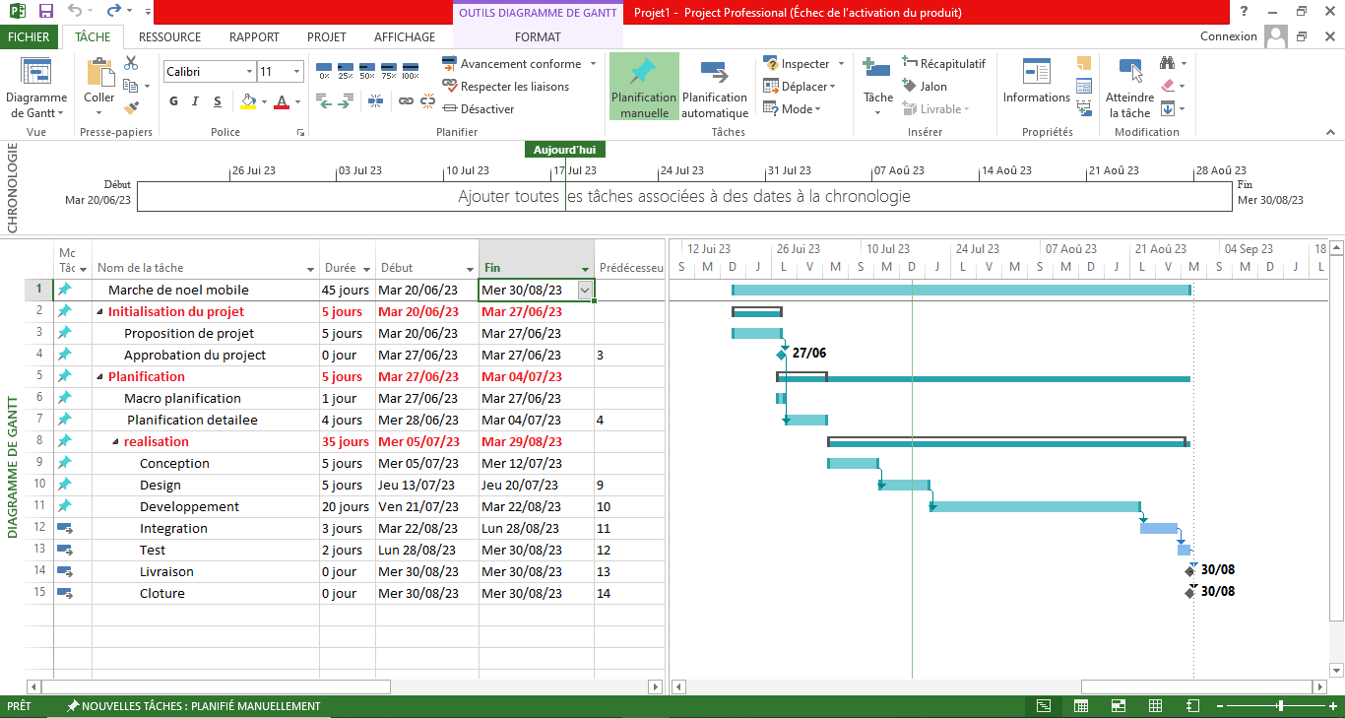

Figure 16 : Diagramme de Gantt

**CHAPITRE IV** : **REALISATION ET DISCUSSION DE LA SOLUTION**

SECTION I : ENVIRONNEMENT DE TRAVAIL

1. ENVIRONNEMENT MATERIEL

Pour notre travail nous utilisons un ordinateur portable aux caractéristiques suivantes :

|  |  |
| --- | --- |
| Modèle | HP ProBook |
| Processeur | intel(R) Core (TM) i5-10210U CPU @ 1.60GHz 2.11 GHz |
| Mémoire RAM | 16,0 Go (15,8 Go utilisable) |
| Stockage SSD | 500 Go |
| Type de système | Système d’exploitation 64 bits, processeur x64 |
| Système d’exploitation | Windows 10 Professionnel version 21H2 |

Tableau 11 : Fiche de description du matériel

1. ENVIRONNEMENT LOGICIEL

1. GIT

Git est le système de contrôle de version le plus utilisé aujourd’hui. Il s’agit d’un projet open source qui est activement maintenu. Développé en 2005 par Linus Torvalds, le créateur bien connu du noyau du système d’exploitation Linux, Git a su évoluer et est aujourd’hui utilisé dans la plupart des projets de développement de logiciels commerciaux ou open source.

1. Android Studio

 Android Studio est un environnement de développement intégré (IDE) utilisé pour créer des applications mobiles. Il fournit un ensemble d'outils et de fonctionnalités qui facilitent le processus de développement d'applications pour les appareils mobiles.

1. Flutter et Dart

Si le choix du natif est incontestablement le meilleur, l’idée d’utiliser des Framework multiplateforme a rapidement émergé. Les entreprises y voient un formidable moyen pour baisser les coûts de développement, tout en essayant de coller au mieux aux deux plateformes. Jusqu’à présent, différentes solutions se sont ainsi livré bataille. Pour notre cas de figure nous avons opter pour le Framework Flutter associé au langage Dart.

1. Flutter

Flutter est un kit de développement logiciel open-source et gratuit permettant de concevoir des applications IOS et Android natives à l’aide d’une base de code particulière. Ce Framework est caractérisé par :

* Le Rechargement à chaud
* Une vaste bibliothèque de widgets
* Il est Open-Source
* Une vaste communauté technologique

1. Dart

 Dart est un langage de programmation orienté objet, indépendant de toute plateforme et open-source, qui comprend une série de fonctionnalités utiles pour un développeur de logiciels.

Il s’agit d’un langage de programmation côté client qui offre une gamme étendue d’utilitaires de développement d’applications, tels qu’un typage dynamique, une interface, des classes et un typage optionnel.

1. Firebase

Notre application fonctionne à l’aide d’un service backend Firebase. Qui est une plateforme de développement d'applications mobiles et web proposée par Google. Elle offre un ensemble complet d'outils et de services pour faciliter la création, l'hébergement et la gestion des applications. Firebase propose des fonctionnalités telles que l'authentification des utilisateurs, le stock de données en temps réel, la messagerie push, l'analyse des performances, la gestion des notifications, etc.

1. Figma

 Figma est ou outil de design collaboratif qui permet aux UX/UI designers de prototyper les interfaces graphiques. Il aide notamment à concevoir sites web, applications et autres interfaces utilisateur.

1. Difficultés rencontrées

Les principales difficultés auxquelles nous avons fait face pendant le développement étaient les suivantes :

* La prise en main du package flutter_open_street_map ;
* L’intégration de système de paiement ;
* L’intégration des Qrcode et du scanner

SECTION II : TESTS ET DOCUMENTATION

1. TEST FONCTIONNEL

Le test logiciel est le processus qui consiste à évaluer et à vérifier qu'une application logicielle fait ce qu’elle est censée faire. Les avantages du test comprennent la prévention des bogues, la réduction des coûts de développement et l'amélioration des performances. Dans le cadre de notre phase de test, nous évaluerons les fonctionnalités suivantes :

* Authentification
* Localiser le lieu du marché de noël
* Achat de son billet d’entrée et pour le fun city(manège)
* Découvrir les services présents à cet événement
* Vérifier le Qrcode

1. Authentification

Prérequis : posséder un compte en tant qu’utilisateur client ou agent

Environnement de test : Téléphone Android

Testeurs : MAXIME FEZE

|  |  |  |  |
| --- | --- | --- | --- |
| N ° | Action | Attendu | Résultat |
| 1 | Démarrer l’application | Ouverture de la page de bien venue | OK |
| 2 | Choisir l’option Connexion | Ouverture de la page de connexion | OK |
| 3 | Entrer une adresse email ou un mot de passe invalide | Message d’erreur | Echec de l’authentification |
| 4 | Entrer une adresse email et un mot de passe valide | Ouverture de la page d’accueil | OK |

Tableau 12 : Test Authentification

1. Localiser le lieu du marché de noël

Prérequis : Être connecté authentifié sur l’application

Environnement de test : Téléphone Android

Testeurs : MAXIME POKEM

|  |  |  |  |
| --- | --- | --- | --- |
| N ° | Action | Attendu | Résultat |
| 1 | Sélectionner l’option localisation sur la page d’accueil | Ouverture de la carte contenant l’emplacement du marché de noël | OK |
| 2 | Sélectionner itinéraire | Affichage de l’itinéraire pour le marché de noël | OK |

Tableau 13 :Test Localiser le marché de noël

1. Achat de son billet d’entrée et pour le fun city (manège)

Prérequis : Être connecté authentifié sur l’application

Environnement de test : Téléphone Android

Testeurs : MAXIME POKEM

1. Achat de son billet d’entrée

|  |  |  |  |
| --- | --- | --- | --- |
| N ° | Action | Attendu | Résultat |
| 1 | Sélectionner l’option achat sur la page d’accueil | Ouverture de la page du choix de l’achat | OK |
| 2 | Sélectionner l’option entrée sur la page achat | Ouverture de la page de billet d’entrée | OK |
| 3 | Sélectionner le nombre de place d’entrée sur la page billet et payer | Ouverture de la page du choix de paiement | OK |
| 4 | Sélectionner le choix de paiement et payer (transaction non effectuer) | Message d’erreur | Echec du paiement |
| 5 | Sélectionner le choix de paiement et payer (transaction effectuer) | Ouverture de la page du Qrcode | Ok |

Tableau 14 : Test Achat du billet d’entrée

1. Achat du billet du fun city (manège)

|  |  |  |  |
| --- | --- | --- | --- |
| N ° | Action | Attendu | Résultat |
| 1 | Sélectionner l’option achat sur la page d’accueil | Ouverture de la page du choix de l’achat | OK |
| 2 | Sélectionner l’option fun city sur la page achat | Ouverture de la page de billet du fun city | OK |
| 3 | Sélectionner le nombre de place d’entrée sur la page fun city et payer | Ouverture de la page du choix de paiement | OK |
| 4 | Sélectionner le choix de paiement et payer (transaction non effectuer) | Message d’erreur | Echec du paiement |
| 5 | Sélectionner le choix de paiement et payer (transaction effectuer) | Ouverture de la page du Qrcode | Ok |

Tableau 15 : Test Achat du billet du fun city

1. Découvrir les services présents à cet évènement

Prérequis : Être connecté authentifié sur l’application

Environnement de test : Téléphone Android

Testeurs : MAXIME POKEM

|  |  |  |  |
| --- | --- | --- | --- |
| N ° | Action | Attendu | Résultat |
| 1 | Sélectionner l’option nos services sur la page d’accueil | Ouverture de la page d’accueil | OK |
| 2 | Sélectionner un service de votre choix | Ouverture d’une page détaillant ce services | OK |

Tableau 16 : Test des services

1. Vérifier le Qrcode

Prérequis : Être connecté authentifié sur l’application en tant agent du MDN

Environnement de test : Téléphone Android

Testeurs : MAXIME POKEM

|  |  |  |  |
| --- | --- | --- | --- |
| N ° | Action | Attendu | Résultat |
| 1 | Scanner le Qrcode de l’utilisateur client (invalide) | Qrcode non valide | Accès non autorise |
| 2 | Scanner le Qrcode de l’utilisateur client (valide) | Qrcode valide | OK |

Tableau 17 : Test de vérification du qrcode

1. DOCUMENTATION

En entreprise, seuls une petite minorité de logiciels sont conçus par un seul développeur. La grande majorité des projets sont réalisés et/ou maintenus par une équipe de plusieurs personnes travaillant sur la même base de code source. Il est fréquent que les effectifs changent et que des développeurs soient amenés à travailler sur un logiciel sans avoir participé à sa création. L'intégration de ces nouveaux développeurs doit être aussi rapide et efficace que possible. Cependant, il est malaisé, voire parfois très difficile, de se familiariser avec un logiciel par la seule lecture de son code source. D’où la nécessité d’associer au projet un guide utilisateur.

1. Interfaces clients

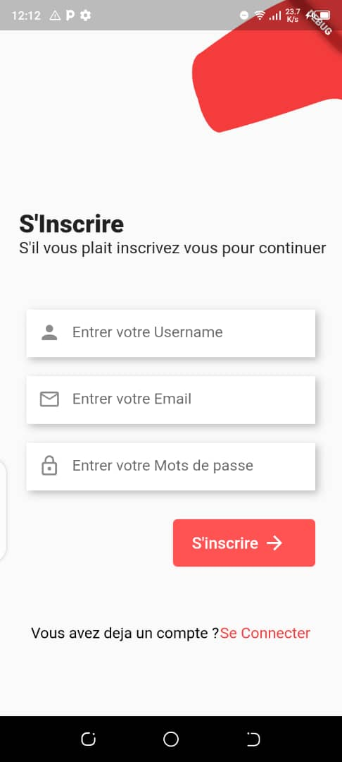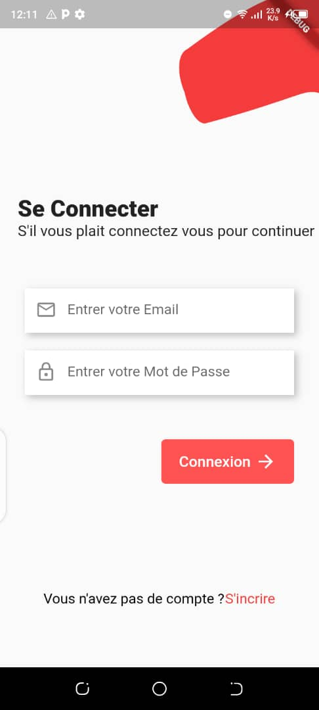

Figure 19 page de connexion

Figure 18 page d’inscription

Figure 17 Splash screen

Les interfaces ci-dessus représente la page d’accueil, de connexion et d’inscription qui permettent à l’utilisateur de de se connecter et de s’inscrire grâce a une adresse email et un mot de passe.

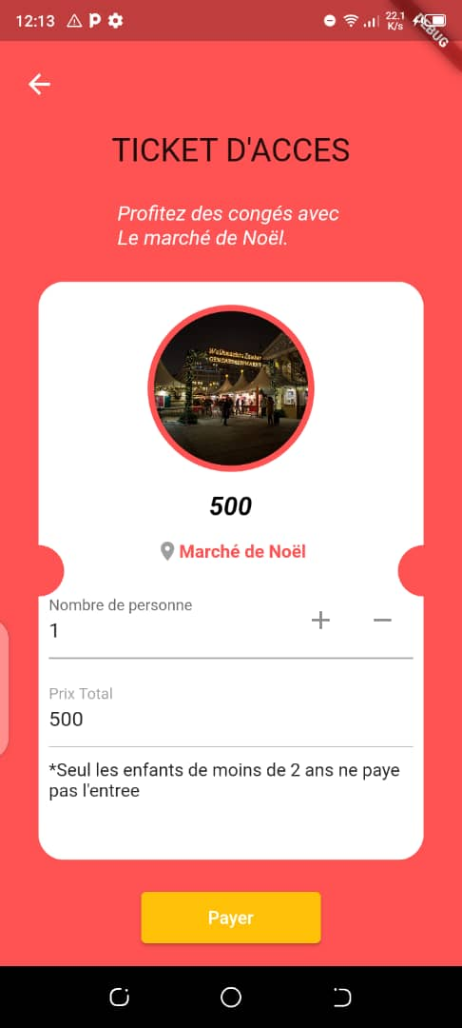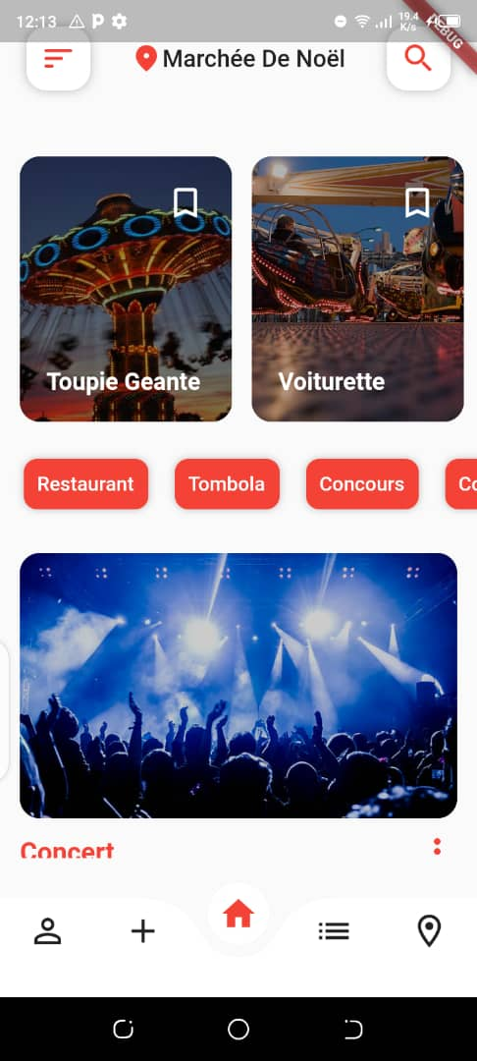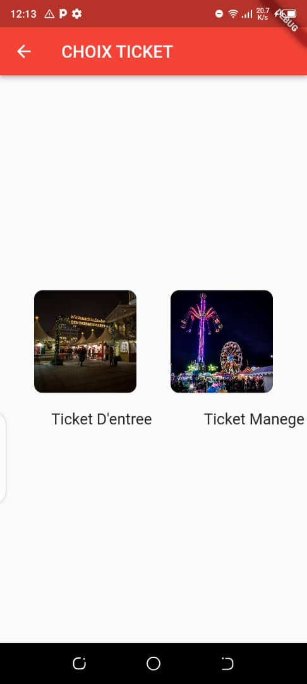

Figure 22 Page d’achat de ticket d’entree

Figure 20 Page d’accueil

Figure 21 page de choix d’achat de ticket

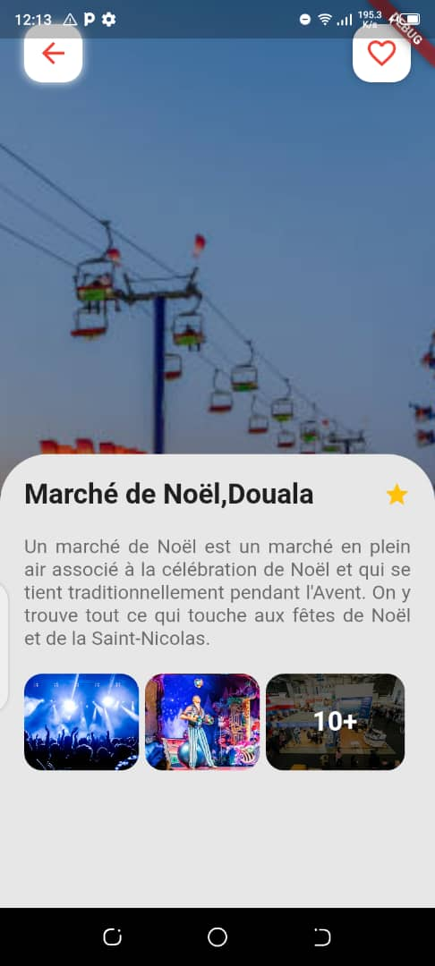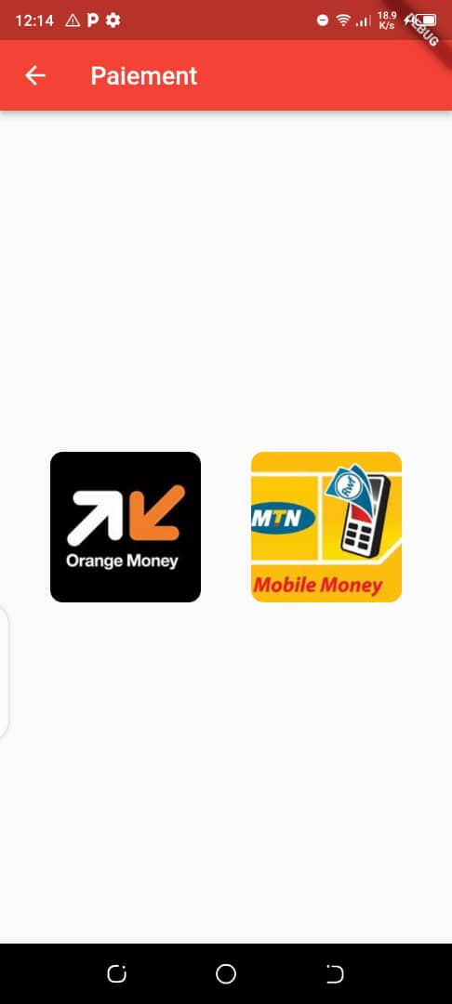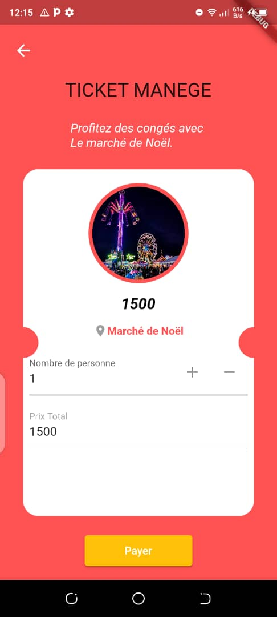

Figure 25 Page de détail de présentation

Figure 24 Page de sélection de l’opérateur de paiement

Figure 23 Page d’achat de ticket manège

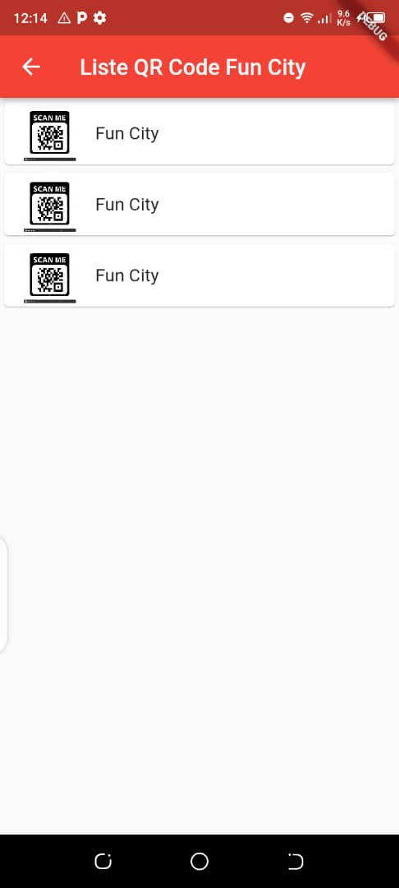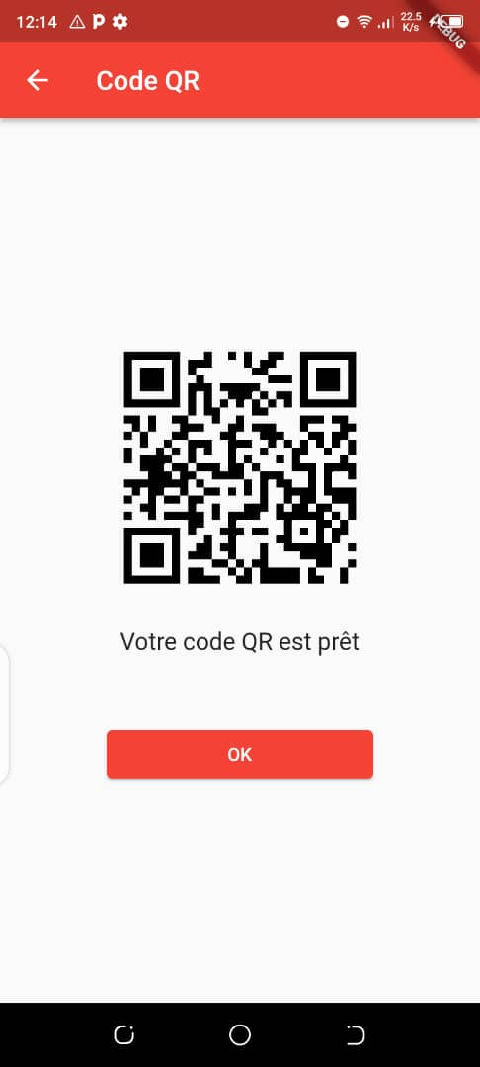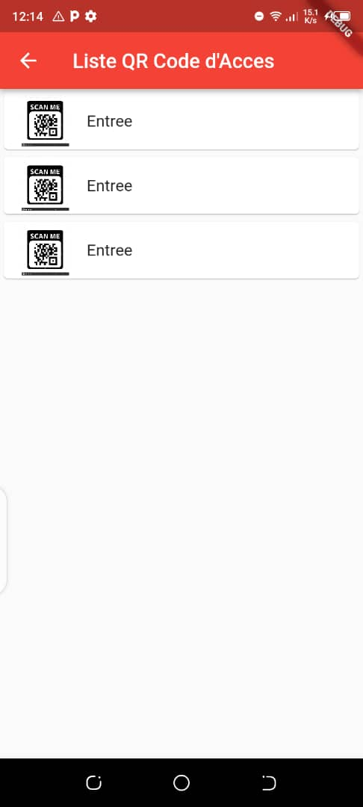

Figure 28 Page du contenu des tickets acheter

Figure 27 Page de liste des tickets de manège acheter

Figure 26 Page de liste des tickets d’entree acheté

Les interfaces ci-dessus représente les différentes vues du menu principal de l’application qui vas de la consultation des différentes activités a l’achat des tickets d’entree et de manage du marché de noël. Aux quelles l’accès n’est réservé qu’aux utilisateurs clients.

1. 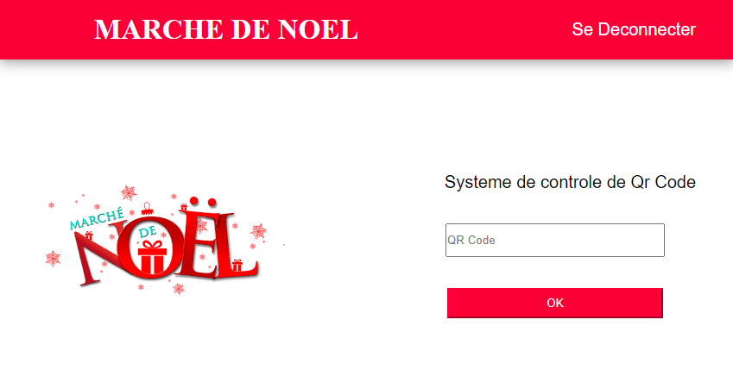Panel agent

Figure 29 Page de vérification de Qrcode pour les agents

CONCLUSION GENERALE

En somme, il était question pour nous de mettre sur pied une application mobile d’achat des tickets d’une foire destinée au **marché de noël de Douala**. Pour ce faire, à l’aide du processus unifié, nous avons dans un premier temps identifié les solutions existantes afin de mieux cerner le problème et anticiper sur les potentiels risque. Puis, nous avons effectué une analyse dans un contexte statique à l’aide des diagrammes de classe et du MCD et dans un contexte dynamique à travers des diagrammes d’activité et des cas d’utilisation. Et en fin, nous avons élaboré des interfaces qui devaient faire l’objet d’une intégration pour les plateformes Android et IOS sous la base du modèle MVC.

Cela dit, en dépit de quelques difficultés rencontrées à l’exemple de la prise en main de nouvelles technologies, nous avons pu en se basant sur le cahier de charges retenu pour le projet ainsi présenté, réalisé dans sa totalité la solution demandée.

Ce bout de temps passé au sein **d’EUREKA DIGITAL AGENCY** fut une aventure enrichissante tant sur le plan professionnel que personnel. En effet, nous avons pu acquérir davantage de compétences dans le domaine de la programmation ainsi que des compétences organisationnelles qui nous permettrons d’avoir une meilleure gestion de notre temps pendant nos futurs projets de développement informatique. Ainsi, fort de cette expérience, nous espérons aller plus loin en décrochant un stage professionnel afin de poursuivre notre évolution dans le domaine du développement.

En outre, nous pensons qu’il serait intéressant d’envisager l’intégration d’une fonctionnalité de location d’emplacement par les promoteurs directement sur la plateforme pour une prochaine version de l’application.

BIBLIAGRAPHIE

* Rapport :
* MANFO JIENGAP Rosvalde Florien, Conception et réalisation d’une application de suivi de colis : cas d’ESICO
* POKEM MEKOUDJOU Aude Larissa, Configuration et mise place d’un serveur WSUS : cas du PAD
* Webographie
* <https://pub.dev>
* [www.figma.com](http://www.figma.com)
* <https://console.firebase.google.com>
* <https://stackoverflow.com>
* <https://www.youtube.com>

TABLE DES MATIERES